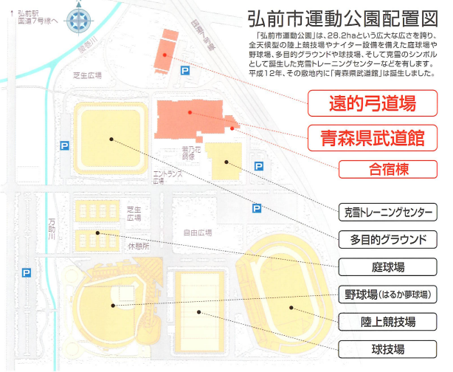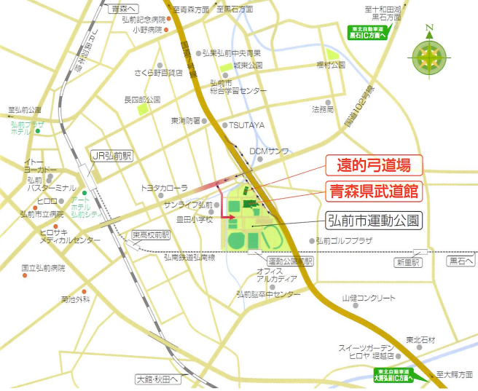**青森県武道館　周辺図**

**拡大図**

**（駐車場）**

**大型バス**

**マイクロバスはこちらへ**。